Modèles cristallins
 | 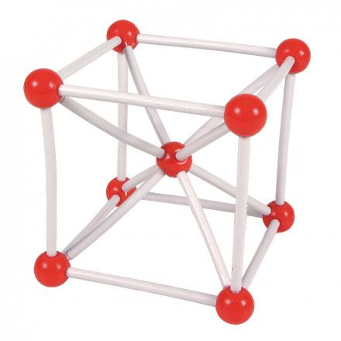
 | 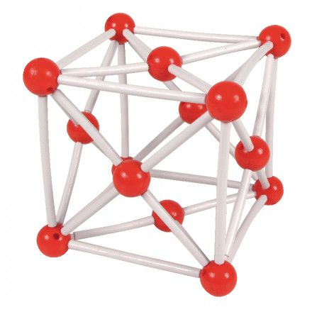
Sulfure de Zinc
Représentation sous forme éclatée d'un réseau cubique faces centrées classique de l'un des éléments (Zinc) dont quatre des huit sites tétraédriques (sites situés entre un atome en coin de maille et les atomes au centre des trois faces qui se croisent en ce coin) sont occupés par des atomes de l'autre élément (dans cet exemple le soufre).  Cette forme cristalline a donné son nom à la forme dite "blende".  Composition : 14 atomes de Zinc, 4 atomes de Soufre, 28 liaisons | 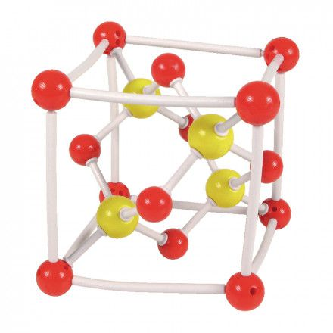
Chlorure de Césium
Représentation sous forme éclatée d'un réseau cubique, par les atomes de Césium, dont le centre de chaque cube est occupé par un atome de Chlore.  La modélisation permet de construire 8 réseaux cubiques de Césium, afin d'observer le réseau cubique de Chlore à l'intérieur.  Composition : 27 atomes de Césium, 8 atomes de Chlore, 116 liaisons | 